**统一添加headers**

"X-APICloud-AppId" : "A6085145797644",

"X-APICloud-AppKey" : ‘02942f8ca9f3ec1c3fa32c9823015dfd950077ff.1530774365193’

**1.登录页--通过手机号获取验证码接口**

**接口地址:**

url : "https://d.apicloud.com/mcm/api/user?filter=" + JSON.stringify(filter)

**参数：**

**var** filter = { where : { username : ‘13263350828’ } }

username的value值，是你要获取验证码的手机号。

**请求方式:**  GET

**返回参数:**

**checkCode ：验证码**

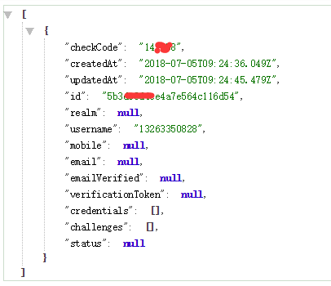

**2.登录页--登录接口（获取token）**

**注意：此token用于后续接口权限校验（需要保存）**

**接口地址:**

url : “https://d.apicloud.com/mcm/api/user/login”

**请求方式:**  POST

**请求参数:**

username**: 手机号**

password**: 验证码（接口1中获取到的验证码）**

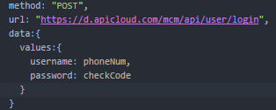

返回参数：

id：token（id就是token）

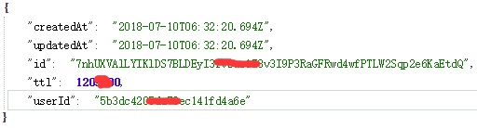

**3.联系人页--获取联系人接口**

**接口地址:**  https://d.apicloud.com/mcm/api/contact

**请求方式:**  GET

**headers：**除了公共请求头的两个参数，需要再加一个，如下

**headers：{**

**authorization : 登录时获取到的token**

**}**

**请求参数: 无**

**返回参数**：

portrait：头像地址

name：昵称

phone：电话

relation：关系（1：好友关系，2拉黑）

**注意：用户信息在后续接口中不在提供，后续接口只会提供一个phone字段，需要开发者自行通过phone关联到此接口获取到的用户信息。**

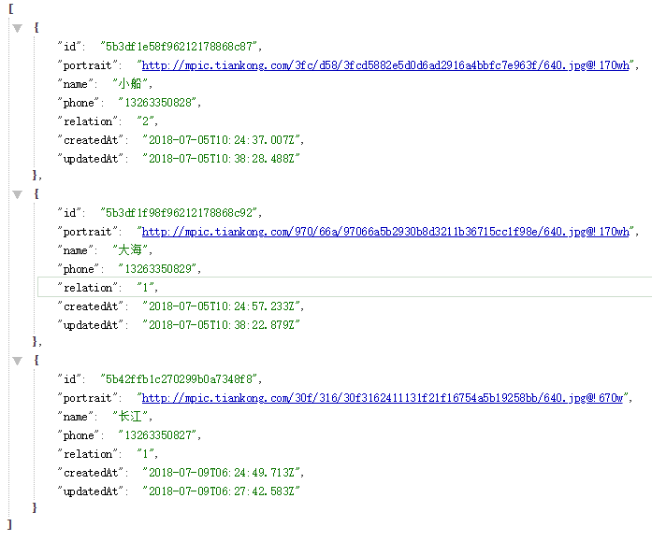

**4.群聊页--获取群聊信息接口**

**接口地址:**  "https://d.apicloud.com/mcm/api/chat?filter="+JSON.stringify(filter)

**请求参数：**

var filter = {

skip: 3，（跳过的条数，数字类型）

limit: 5，（每页条数，数字类型）

order:"createdAt DESC"

}

跳过3条数据开始获取，获取5条数据。（那么接下来加载更多，需要跳过8条数据）

**请求方式:**  GET

**headers：**除了公共请求头的两个参数，需要再加一个，如下

**headers：{**

**authorization : 登录时获取到的token**

**}**

**返回参数**：

Img0 ~ img5：图片地址，最多6张（可能为null）

content： 文字内容

phone： 电话（用户头像与昵称，需要用此字段关联之前的接口查询）

